ยาเสพติดคืออะไร
ยาเสพติด หมายถึง ยาหรือสารเคมี หรือวัตถุชนิดใดๆที่อาจเป็นผลิตภัณฑ์จากธรรมชาติ หรือจากการสังเคราะห์ ซึ่งเมื่อเสพเข้าสู่ร่างกายไม่ว่าจะโดยวิธีการกิน ดม สูบ ฉีด หรือวิธีใดๆ ก็ตาม เป็นช่วงระยะเวลา หรือนานติดกันจนทำให้ร่างกายทรุดโทรมและตกอยู่ใต้อำนาจหรือเป็นทาสของสิ่งนั้น ทั้งด้านร่างกายและจิตใจ หรือจิตใจเพียงอย่างเดียว
ประเภทของยาเสพติด
✰ แบ่งตามลักษณะการผลิต
- สิ่งเสพติดที่เกิดขึ้นเองตามธรรมชาติ เช่น ฝิ่น กัญชา ฯลฯ
- สิ่งเสพติดสังเคราะห์ ได้แก่ สิ่งเสพติดที่ผลิตด้วยกรรมวิธี
ทางเคมี เช่น เฮโรอีน มอร์ฟีน ฯลฯ
✰ แบ่งตามลักษณะการออกฤทธิ์ต่อระบบประสาท
- ประเภทออกฤทธิ์กดประสาท จะมีฤทธิ์ทำให้สมองมึนงง
ประสาทชา ง่วงซึม ได้แก่ ฝิ่น มอร์ฟีน โคเคน
- ประเภทออกฤทธิ์กระตุ้นประสาทจะมีฤทธิ์ทำให้เกิดอาการ
ตื่นเต้น ตลอดเวลา ไม่รู้สึกง่วงนอน แต่เมื่อหมดฤทธิ์ยาผู้
เสพจะหมด ได้แก่ แอมเฟตามีน หรือยาม้า กระท่อม
- ประเภทออกฤทธิ์หลอนประสาท จะมีฤทธิ์ทำให้เกิดอาการ
ประสาทหลอนเห็นภาพ ลวงตาหูแว่ว อารมณ์แปรปรวน
ได้แก่ แอลเอสดี หรือ เหล้าแห้ง เห็ดขี้ควาย
- ประเภทออกฤทธิ์กดประสาท และหลอนประสาทด้วย
ได้แก่ กัญชา

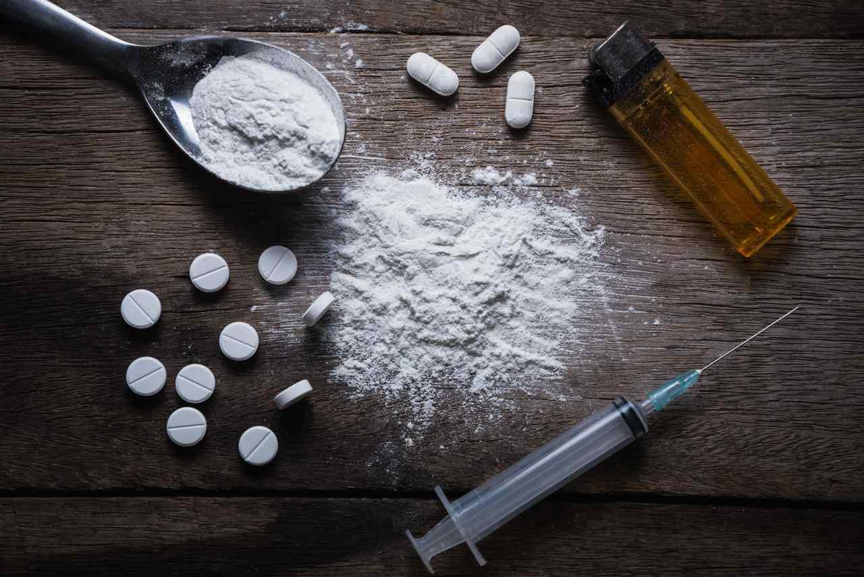
สาเหตุที่ทำให้ติดสารเสพติด 1.จากการถูกชักชวน
2.จากการอยากทดลอง อยากรู้อยากเห็น อยากรู้ อยากสัมผัส
3.จากการถูกหลอกลวง
4.เหตุทางกาย ความเจ็บป่วยทางกาย เช่น ต้องถูกผ่าตัดหรือเป็น โรคปวดศีรษะ เป็นหืด เป็นโรคประสาทได้รับ ความทรมานทางกายมากผู้ป่วยต้องการบรรเทา พยายามช่วยตัวมานานแต่
ก็ไม่หาย จึงหันเข้าหายาเสพติด จนติดยาในที่สุด
5.จากความคึกคะนอง บุคคลประเภทนี้คิดว่าตัวเองเป็นคนเก่ง
6.จากสิ่งแวดล้อม เช่น สถานที่อยู่อาศัยแออัด เป็นแหล่งสลัม หรือเป็นแหล่งที่มีการเสพและค้ายาเสพติดภาวะทางเศรษฐกิจบีบคั้นจิตใจ
เยาวชนกับยาเสพติด
เมื่อพูดถึงปัญหายาเสพติด คนส่วนใหญ่ก็มักจะมุ่งความสนใจไปที่กลุ่มผู้ผลิตผู้ค้าและ ผู้เสพยาเสพติด โดยเฉพาะผู้เสพยาเสพติดที่เป็นเยาวชน ซึ่งเป็นผู้เสียหายโดยตรงจึงทำให้ทุกฝ่าย ไม่ว่าจะเป็นบิดามารดา ครู ผู้ปกครอง องค์กรภาครัฐ และภาคเอกชน ตลอดจนสื่อมวลชนต่างก็ให้ความสนใจที่จะเข้ามามีส่วนร่วมในการป้องกันและแก้ไขปัญหายาเสพติด โดยเฉพาะการพยายามสื่อสาร เพื่อสร้างความเข้าใจที่ถูกต้องแก่เด็กและเยาวชนให้มีชีวิตที่ดีงาม ห่างไกลจากยาเสพติด ซึ่งต้องระมัดระวังทั้งในเรื่องของการสรรหาวิธีการและเลือกเฟ้นเนื้อหา ข้อความที่เข้าถึงเยาวชนได้ตรงจุด ทั้งนี้เพราะเด็กและเยาวชนนั้นจะมีลักษณะพิเศษ เช่น ไม่ชอบให้ใครว่ากล่าว ตักเตือนตรง ๆ โดยเฉพาะผู้ใหญ่แต่จะรับข่าวสารข้อมูล ได้มากขึ้นถ้า เยาวชนด้วยกันเป็นผู้ให้ข่าวสารข้อมูลนั้น หรือตนเองเป็นผู้มีส่วนร่วมในการสื่อสารด้วย

กิจกรรมรณรงค์ยาเสพติด
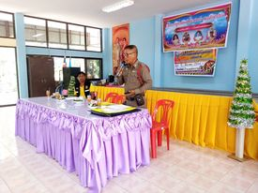
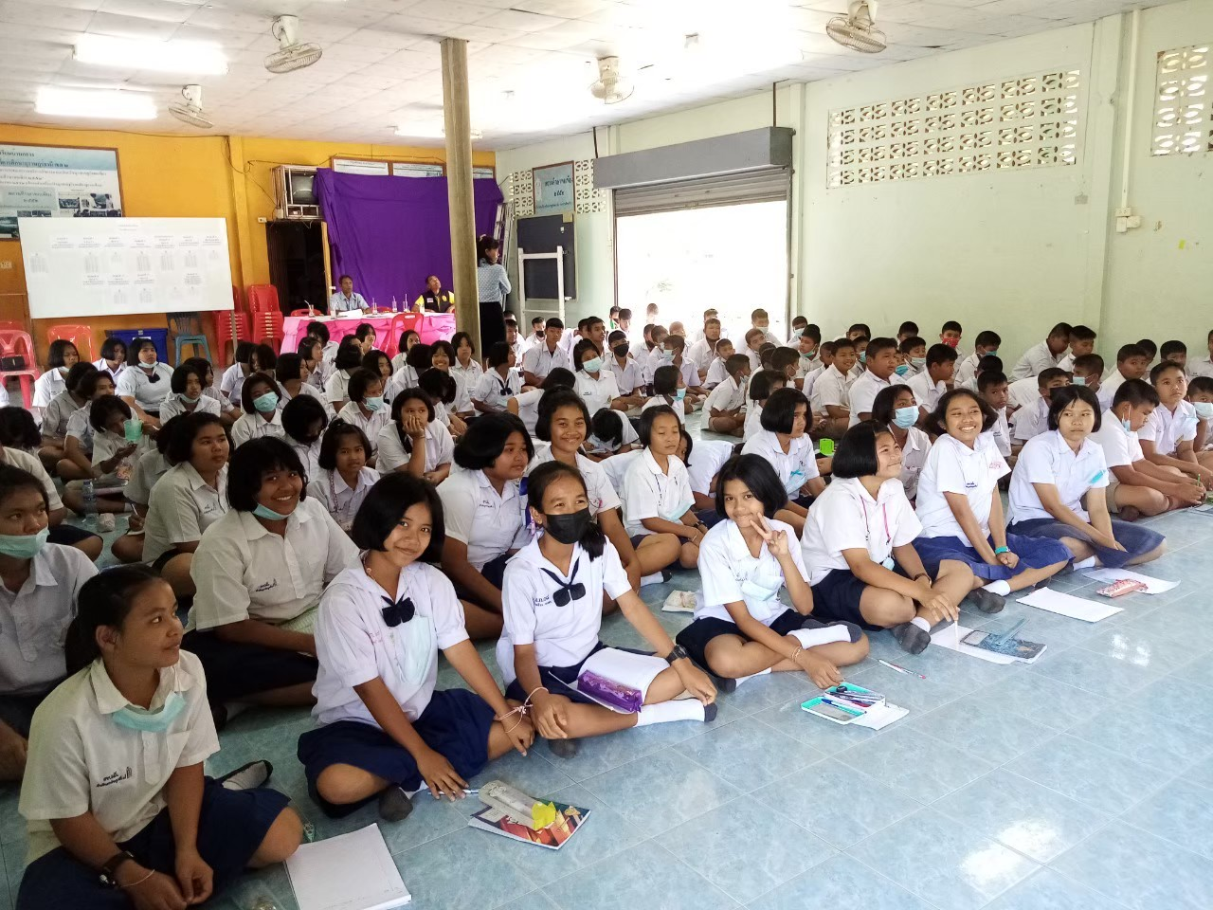

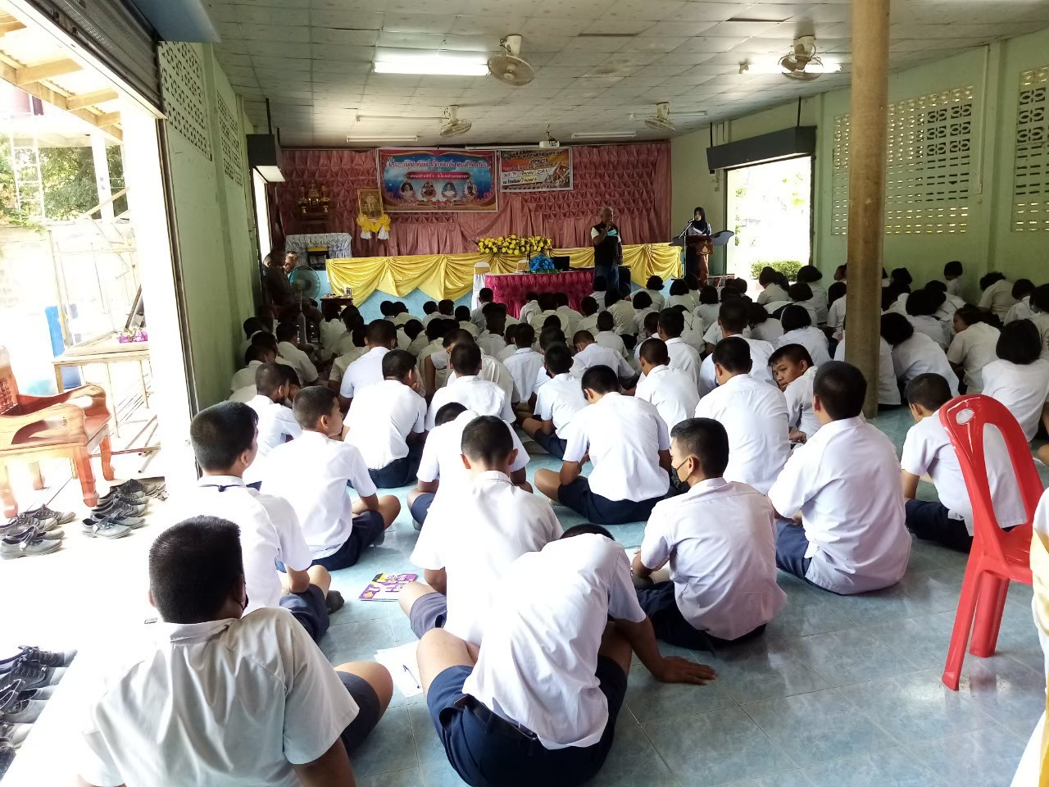
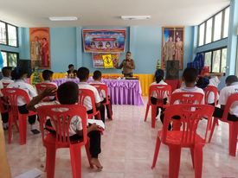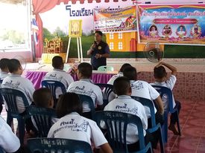

การป้องกันการติดยาเสพติด
- ป้องกันตนเอง ไม่ใช้ยาโดยมิได้รับคำแนะนำจากแพทย์ และจงอย่าทดลองเสพยาเสพติดทุกชนิดโดยเด็ดขาดเพราะติดง่ายหายยาก
- ป้องกันครอบครัว ควรสอดส่องดูและเด็กบุคคลในครอบครัว หรือที่อยู่รวมกัน อย่าให้เกี่ยวข้องกับยาเสพติด ต้องคอยอบรมสั่งสอนให้รู้ถึงโทษและภัยของยาเสพติด หากมีผู้เสพยาเสพ ติดในครอบครัวจงจัดการให้เข้ารักษาตัวที่โรงพยาบาล
- ป้องกันเพื่อนบ้าน โดยช่วยชี้แจงให้เพื่อนบ้านเข้าใจถึงโทษและภัยของยาเสพติด โดยมิให้เพื่อนบ้าน รู้เท่าไม่ถึงการณ์ ต้องถูกหลอกลวง และหากพบว่าเพื่อนบ้านติด ยาเสพติดจงช่วยแนะนำให้ไปรักษาตัวที่โรงพยาบาล
- ป้องกันโดยให้ความร่วมมือกับทางราชการ เมื่อทราบว่าบ้านใด ตำบลใดมียาเสพติดแพร่ระบาด ขอให้แจ้งเจ้าหน้าที่ ตำรวจทุกแห่งทุกท้องที่ทราบ

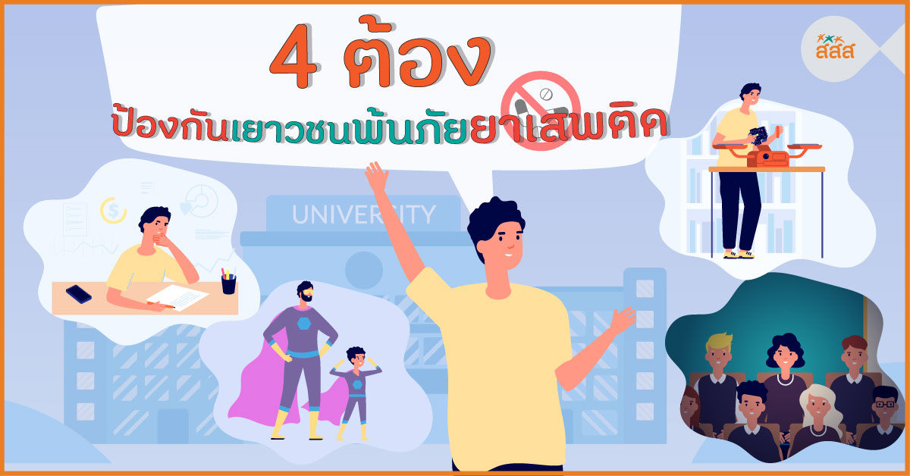

ยาเสพติดป้องกันได้
1.ป้องกันตนเอง ทำได้โดย..
- ศึกษาหาความรู้ เพื่อให้รู้เท่าทันโทษพิษภัยของยาเสพติด
- ไม่ทดลองใช้ยาเสพติดทุกชนิดและปฏิเสธเมื่อถูกชักชวน
- ระมัดระวังเรื่องการใช้ยา เพราะยาบางชนิดอาจทำให้เสพ-
ติดได้
- ใช้เวลาว่างให้เป็นประโยชน์
- เลือกคบเพื่อนดี ที่ชักชวนกันไปในทางสร้างสรรค์
- เมื่อมีปัญหาชีวิต ควรหาหนทางแก้ไขที่ไม่ข้องเกี่ยวกับ
ยาเสพติด หากแก้ไขไม่ได้ควรปรึกษา ผู้ใหญ่
2. ป้องกันครอบครัว ทำได้โดย..
- สร้างความรัก ความอบอุ่นและความสัมพันธ์อันดี
ระหว่างสมาชิกในครอบครัว
- รู้และปฏิบัติตามบทบาทหน้าที่ของตนเอง
- ดูแลสมาชิกในครอบครัว ไม่ให้ข้องเกี่ยวกับยาเสพติด
- ให้กำลังใจและหาทางแก้ไข หากพบว่าสมาชิกใน
ครอบครัวติดยาเสพติด
3. ป้องกันชุมชน ทำได้โดย
- ช่วยชุมชนในการต่อต้านยาเสพติด
- เมื่อทราบแหล่งเสพ แหล่งค้า หรือผลิตยาเสพติด ควร
แจ้งให้เจ้าหน้าที่ทราบทันที
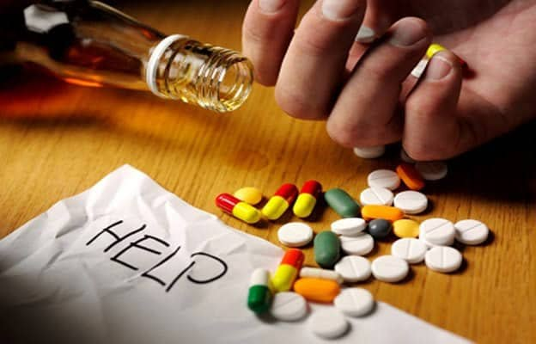


เอกสารประชาสัมพันธ์
ความรู้เกี่ยวกับยาเสพติด

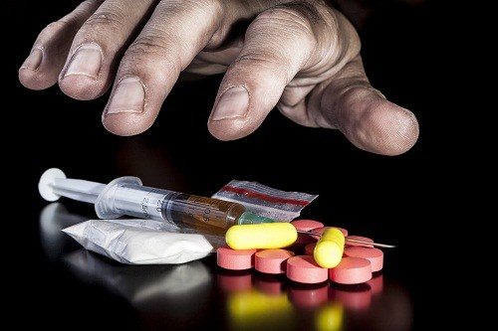

ด้วยความปรารถนาดีจาก
สำนักปลัด
องค์การบริหารส่วนตำบลคลองพา
อำเภอท่าชนะ จังหวัดสุราษฎร์ธานี

